27-30 kwietnia 2020r. - religia (Dorota Sarapuk)
Klasa Iaż – wychowawca p. Ewa Bals

- Temat: Odkrywamy ślady Boże w przyrodzie.

Obejrzyj obrazek i powiedz, jakie ślady Boga Janek odkrył w górach. Pokoloruj drzewo. Zwróć uwagę na jego mieszkańców.

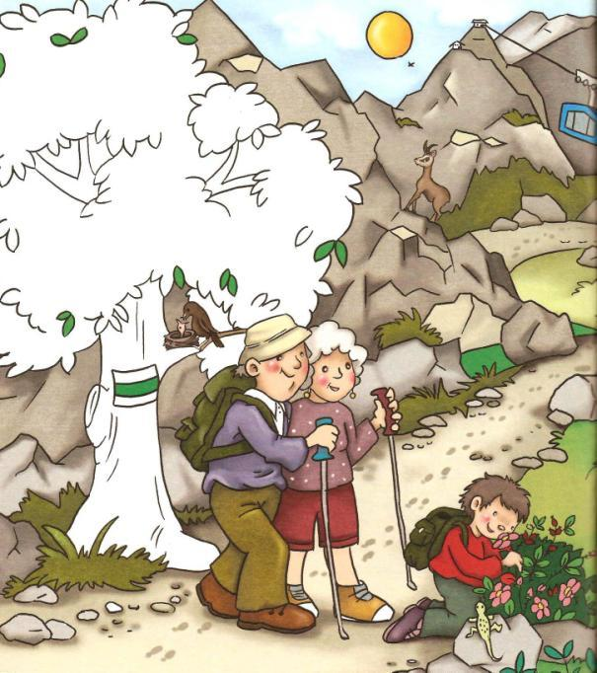

,,Chwalcie Pana góry i wszelkie pagórki”. (Ps 148,9)

Dary Pana Boga możesz usłyszeć i powąchać, możesz ich też dotknąć. Narysuj swój znak obok rysunków. W pustym okienku narysuj ślad Boga, który widziałeś koło swojego domu.

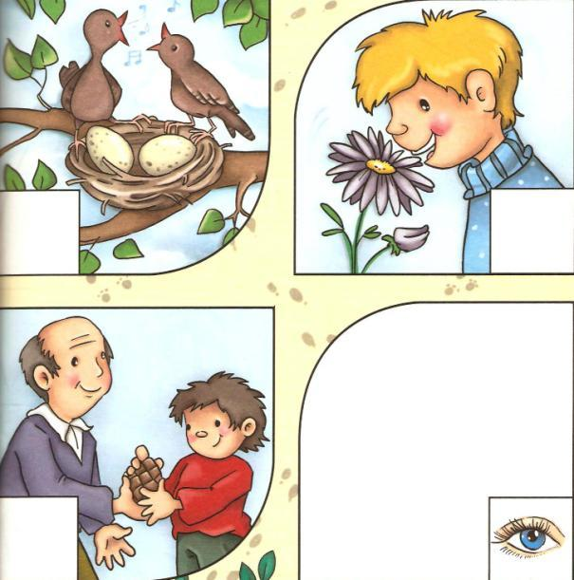

- Temat: W maju oddajemy cześć Maryi Matce Jezusa.

Ludzie na całym świecie kochają Maryję. Artyści z różnych krajów przedstawiają jej postać
najpiękniej, jak potrafią. Opowiedz, czym różnią się poszczególne figury Maryi.

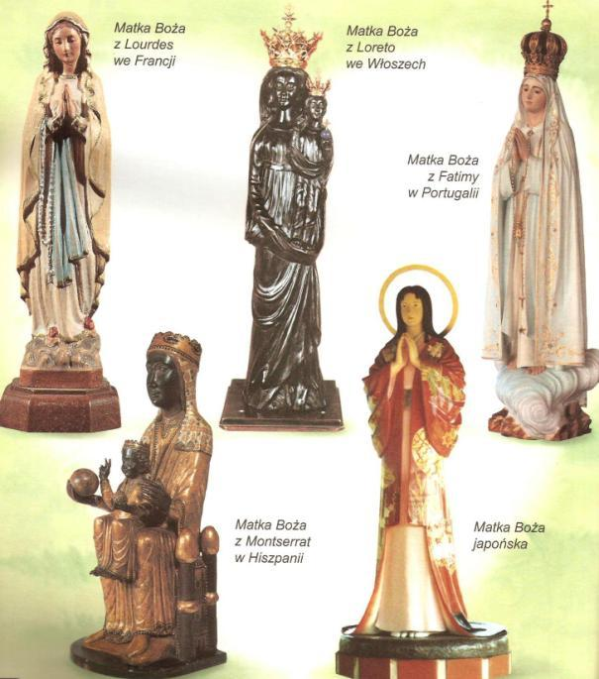

,,Matko Kościoła - módl się za nami.
Matko najmilsza – módl się za nami.
Królowo świata – módl się za nami”.
(Litania do Matki Bożej)



Wklej obrazek lub narysuj Maryję. Wokół obrazka narysuj dla Matki Bożej najpiękniejsze kwiaty.

